21 октября– День отца
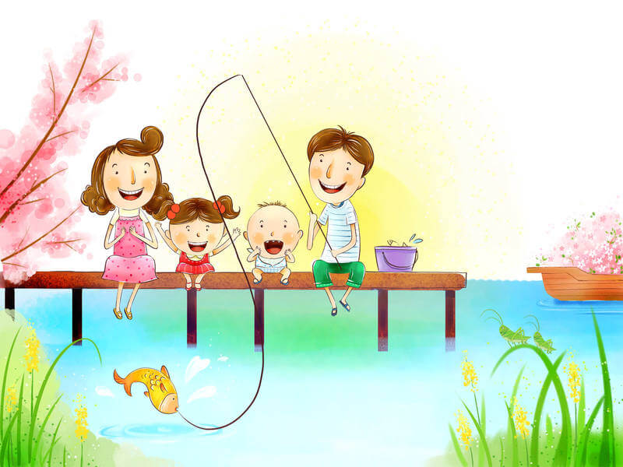
Новый праздник - День отца - установлен в Беларуси 21 октября. Соответствующий Указ № 198 подписал 9 июня Президент Беларуси Александр Лукашенко.
Дата 21 октября была выбрана для празднования Дня отца, поскольку в Беларуси сложилась многолетняя традиция отмечать 14 октября День матери, и теперь появится возможность с 14 по 21 октября проводить родительскую неделю. Реализация в этот период соответствующих мероприятий будет способствовать дальнейшему сохранению традиционных семейных ценностей, повысит значимость проводимой государством семейной политики.
День отца — один из немногих праздников, который пришел к нам из стран с англоязычным населением. История возникновения Дня отца уходит корнями в древние времена. В римскую эпоху существовал праздник Mater Matuta (материнские праздники), посвященный матерям и отцам в честь бога Матуты. Но в отличие от Дня матери, который отмечался еще на Руси в XI веке, День отца стал праздноваться относительно недавно – в Швеции в 1930-х годах.
С тех пор День отца стал популярным праздником во многих странах мира. Он отмечается в разное время и разными обрядами, но везде главным символом это праздника остается любовь и уважение к отцу.
День отца в Беларуси — это особенный праздник, который почитается с особым уважением. Он символизирует значимость отцовской роли в семье и обществе. С древних времен в белорусской культуре отцы считались хранителями и защитниками своих семей. В этот день семьи собираются вместе, чтобы отметить праздник и выразить свою благодарность отцам за их труд, заботу и любовь, а также укрепить семейные узы, которые являются базой для создания гармоничного и счастливого общества. Поздравления в адрес пап и дедушек становятся особенно значимыми, их радуют и дарят подарки, чтобы показать, как они важны в жизни.
В целом, День отца в Беларуси — это замечательный праздник, который помогает сохранять уважение к отцам и важности их роли в жизни семьи и общества. Этот день помогает людям чувствовать единство и сближаться со своими близкими.
Распространённая традиция празднования Дня отца в Беларуси напоминает нам о том, что семья является важным понятием в нашей жизни, а родители, и особенно отец, играют ключевую роль в сохранении её благополучия.

УЗ «Дятловская ЦРБ» зам. главного врача Якубовская Е.А.

